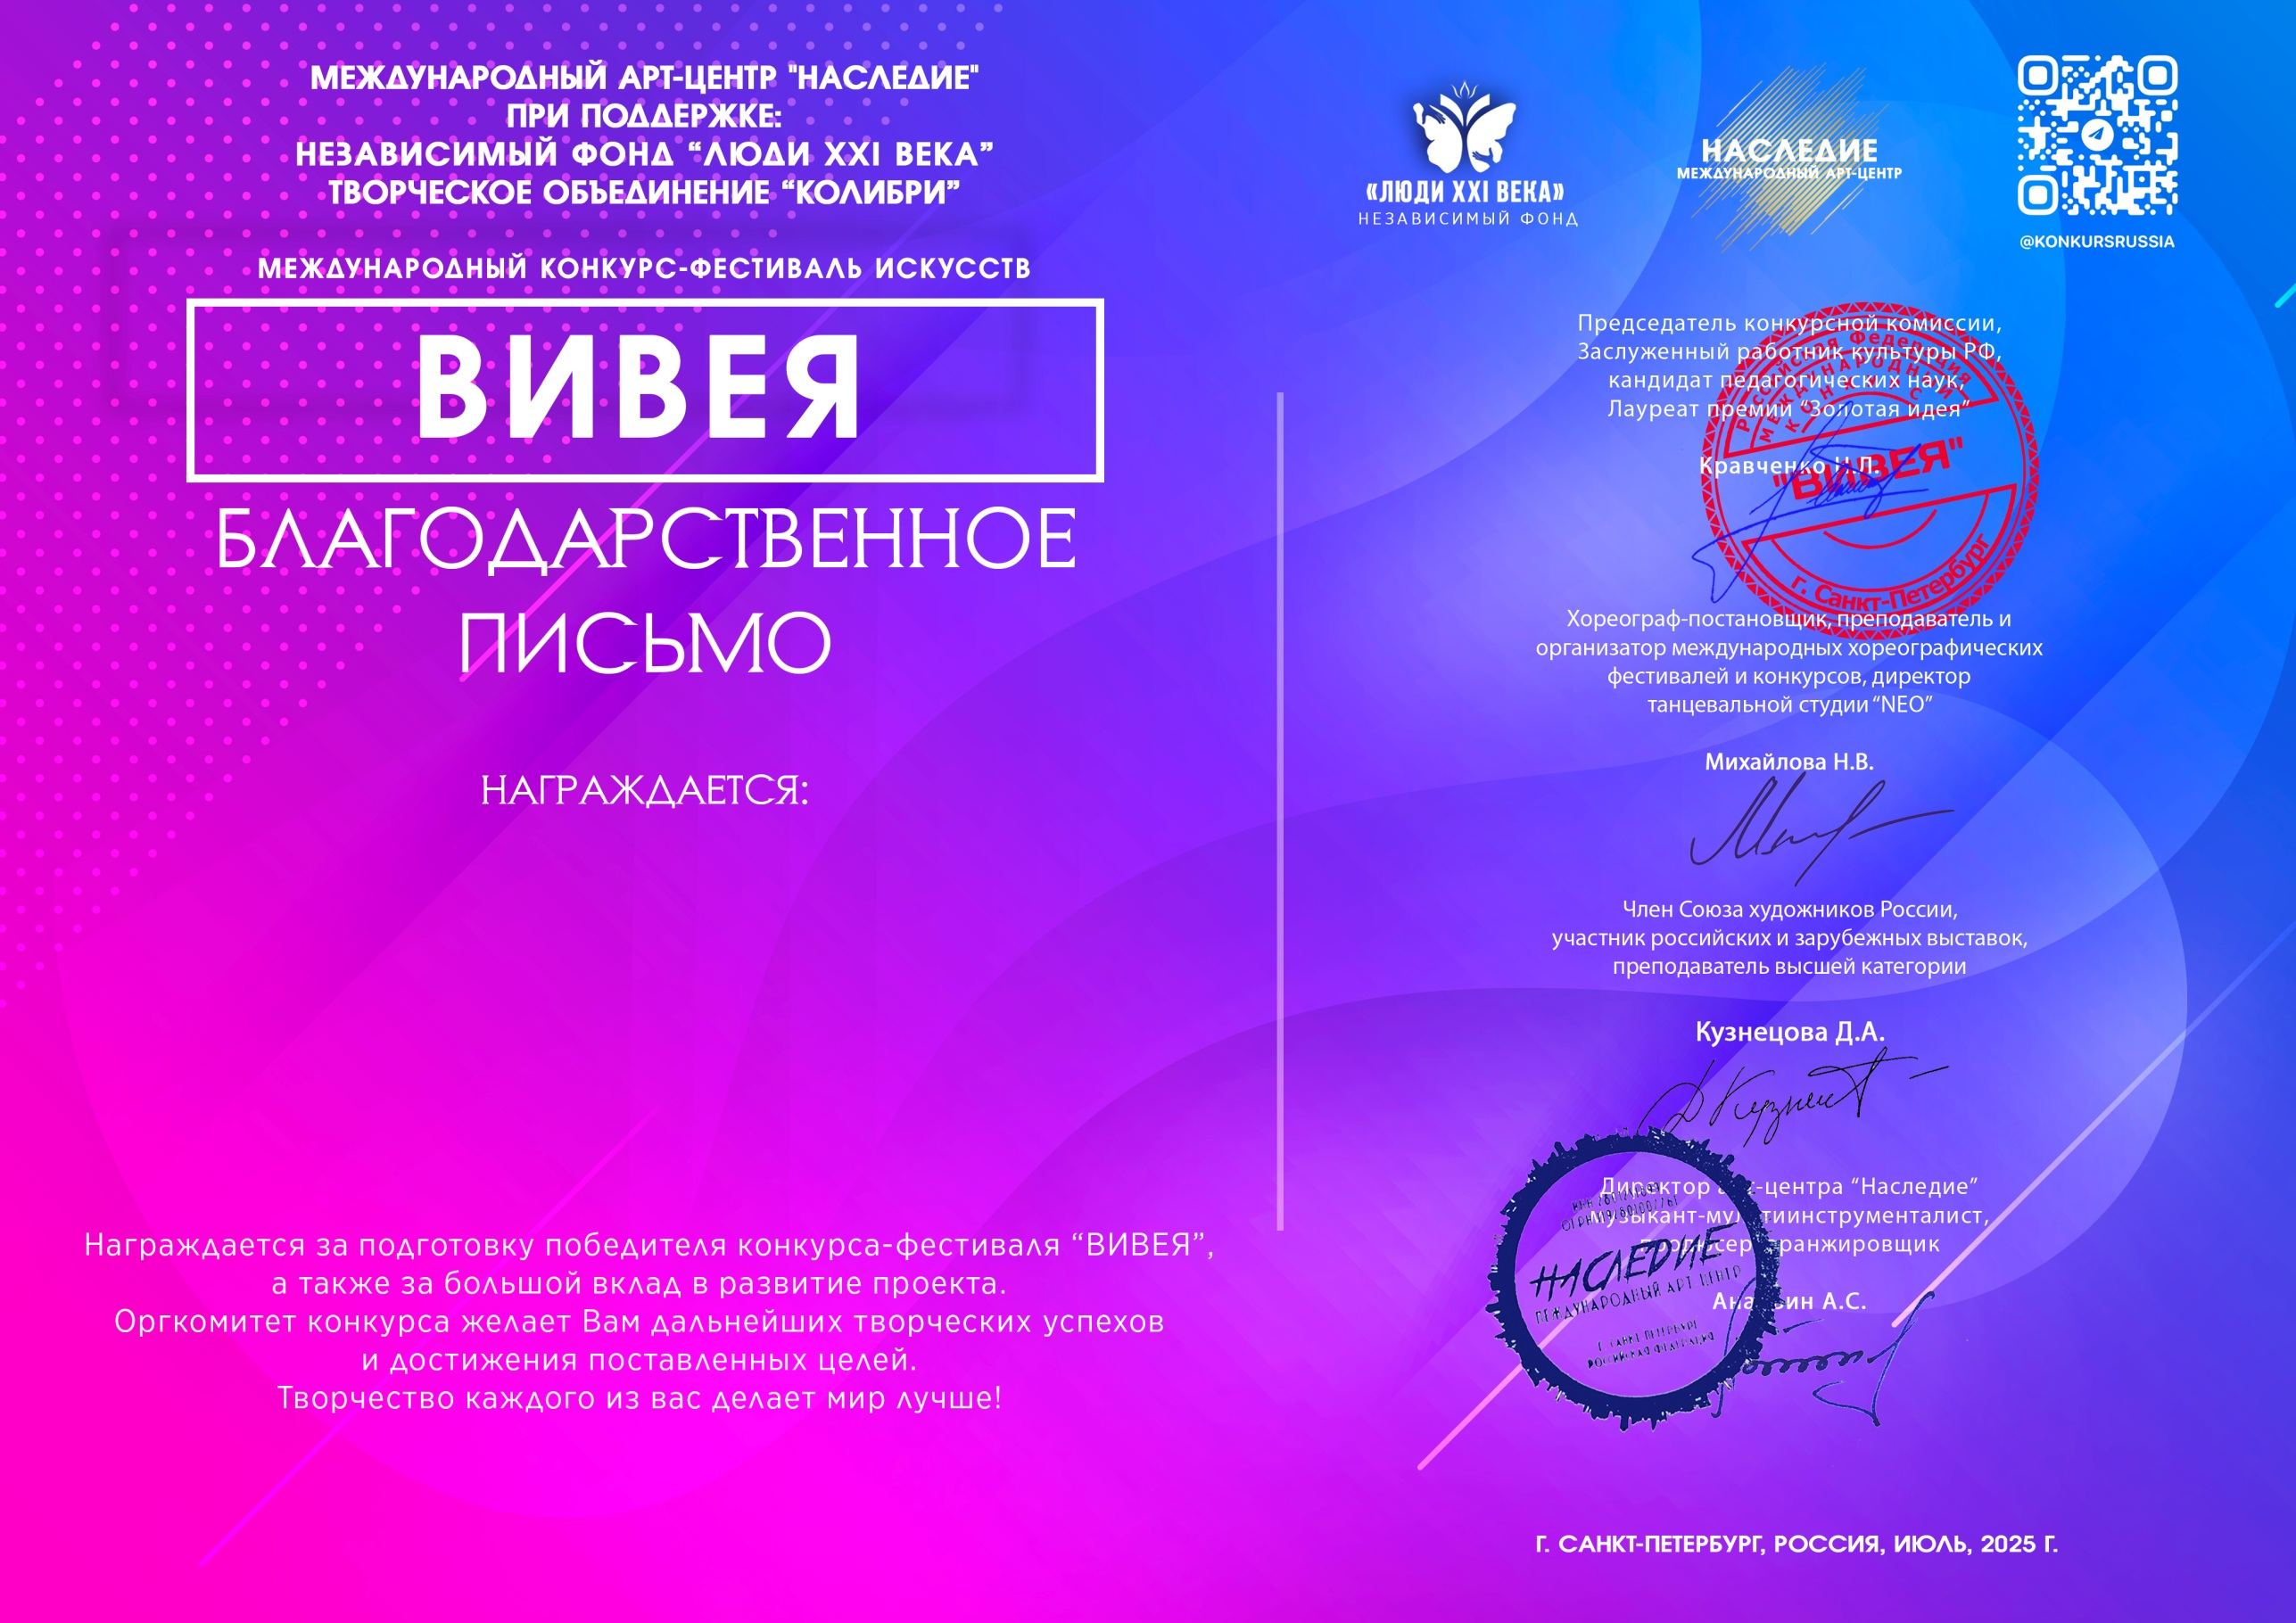

12176

Ауст Светлана Валерьевна
(МБУ ДК «Узморский»)
11-16 август 2025 года

